Муниципальное Бюджетное Дошкольное Образовательное Учреждение детский сад № 1 «Сказка»
г. Данилов, Ярославской области

План работы библиотеки
«Читалочка»

на 2023 – 2024 учебный год

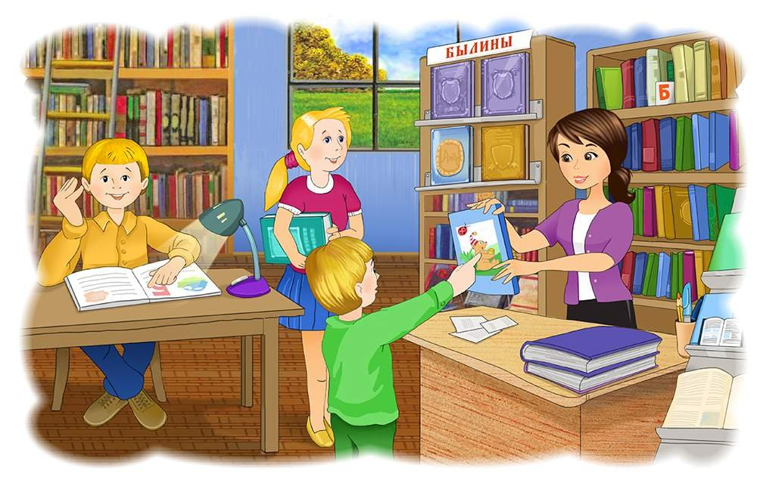

(для детей дошкольного возраста)

Воспитатель высшей категории:
Крыжановская М.А.

г. Данилов
2023 г.
«Всем хорошим во мне я обязан книгам»,- писал М. Горький.

С этим трудно не согласиться. Хорошая книга глубоко затрагивает чувства ребёнка, её образы оказывают большое воздействие на формирование личности (Е. А. Флёрина).
Благодаря чтению развивается память, внимание, мышление, воображение, смысловое восприятие. К сожалению, в наше время информатизации изменилось отношение детей к книге, интерес к чтению стал падать. Поэтому необходимо уделять особое внимание воспитанию любви к книге в детском саду. Умение понимать литературное произведение не приходит само собой: его надо развивать с раннего возраста.
Цель: формирование грамотного читателя и развитие культурных традиций на основе чтения детской русской литературы, возрождение традиций семейного чтения . Помочь родителям осознать ценность детского чтения, как эффективного средства образования и воспитания дошкольников.
Задачи:
-приобщать детей и родителей к книжной культуре, воспитывать грамотного читателя;
- повысить интерес детей и родителей к художественной литературе;
- обобщить и распространить опыт семейного чтения художественной литературы;
- познакомить родителей с методами и приемами приобщения детей к высокохудожественной литературе, с разными видами домашнего чтения.

Месяц | Название мероприятия | Цели
Сентябрь | - «Библиотека в детском саду». Экскурсия детей в детскую библиотеку.  - Беседа «Знакомство с профессией библиотекарь»  - Выставка детской литературы в библиотеке «Листья желтые над городом кружатся»(совместно с Центральной библиотекой) | Цель: Познакомить дошкольников с библиотекой, вызвать интерес к книге.  Цель: Закрепить знания детей о библиотеке, познакомить с профессией библиотекарь, рассказать о значимости и содержании труда библиотекаря.  Цель: Познакомить детей с разнообразием литературных жанров.
Октябрь | - Беседа с дошкольниками  «Её величество –КНИГА»  - Час поэзии «Чарующая осень»  - Конкурс рисунков «Краски осени»  - Консультация для родителей «Почему детям необходимо читать книги»(памятки раздать педагогам в группы) | Цель: Познакомить детей со структурой книг (обложка, страницы, переплёт, иллюстрации, воспитывать бережное отношение к книге.  Цель: Обогатить мировосприятие детей красотой поэзии, познакомить с произведениями русских поэтов об осени.  Цель: Формировать у детей любовь к родной природе, воспитывать желание нарисовать иллюстрацию к знакомым стихотворениям.  Цель: Приобщить родителей к развитию у детей интереса к книге и чтению художественной литературы.
Ноябрь | - Беседа с дошкольниками: «Откуда книга к нам пришла»  - День добрых дел: «Книжкина больница»(вручение значков) | Цель: Познакомить детей с рождением книги, воспитывать уважение к труду взрослых и бережное отношение к книге.  Цель: Продолжать учить детей бережно относиться к книгам: не рвать, не рисовать в них, по мере необходимости подклеивать их самостоятельно или с помощью старших.
Декабрь | - Выставка детской литературы в библиотеке «Здравствуй, Зимушка Зима!»(совместно с Центральной библиотекой)  - Развлечение совместно с Центральной библиотекой. | Цель: Познакомить детей с разнообразием литературных жанров.
Январь | - Выставка книг-сказок в библиотеке «Калейдоскоп русских народных сказок» | Цель: Воспитывать у детей эмоциональное восприятие содержания сказки и интерес к народному творчеству; воспитывать любовь к родному языку через знание русских народных сказок; закрепить знание русских народных сказок.
Февраль | - Выставка книг в библиотеке на тему: «Лукошко сказок для Дедушки Корнея»  - Беседа с дошкольниками «Сказочный мир Чуковского» (биография, творчество детского поэта, писателя))  - Мастер-класс для дошкольников «Закладка для моей любимой книжки» | Цель: Воспитывать у детей эмоциональное восприятие содержания сказок Корнея Чуковского.  Цель: Познакомить детей с творчеством К. И. Чуковского, учить эмоционально и активно воспринимать сказку, формировать интерес к произведениям художественной литературы.  Цель: Научить дошкольников изготавливать закладку для книг, познакомить с технологией изготовления закладок, формировать навыки работы с бумагой.
Март | - Беседа о творчестве и биографии: А. Барто, С. Маршака и С. Михалкова «Стихи о детях и для детей»  - Рассматривание иллюстраций к стихотворениям поэтов  - Рисование по стихотворению А. Барто  - Игра «Продолжи стихотворение» | Цель: Познакомить детей с творчеством детских поэтов А. Барто, С. Маршака, С. Михалкова. Воспитывать интерес к поэзии, к поэтическому творчеству.
Апрель | - Выставка книг о природе и животных в библиотеке: «Я книгой открываю мир природы», совместно с Центральной библиотекой  - Чтение сказок, рассказов, стихов о природе и животных В. Сутеева, В. Бианки, Б.Житкова, Е. Чарушина, А. Плещеева, А.ю Майкова и др. | Цель: Познакомить детей с книгами о природе, воспитывать бережное отношение к родной природе.
Май | - Беседа «Никто не забыт, ничто не забыто»  - Выставка книг в библиотеке о войне: «Навсегда в наших сердцах», совместно с Центральной библиотекой | Цель: Познакомить детей с художественными произведениями о Великой Отечественной Войне, воспитывать у ребят уважение к ветеранам, гордость за героев Великой Отечественной Войны.

